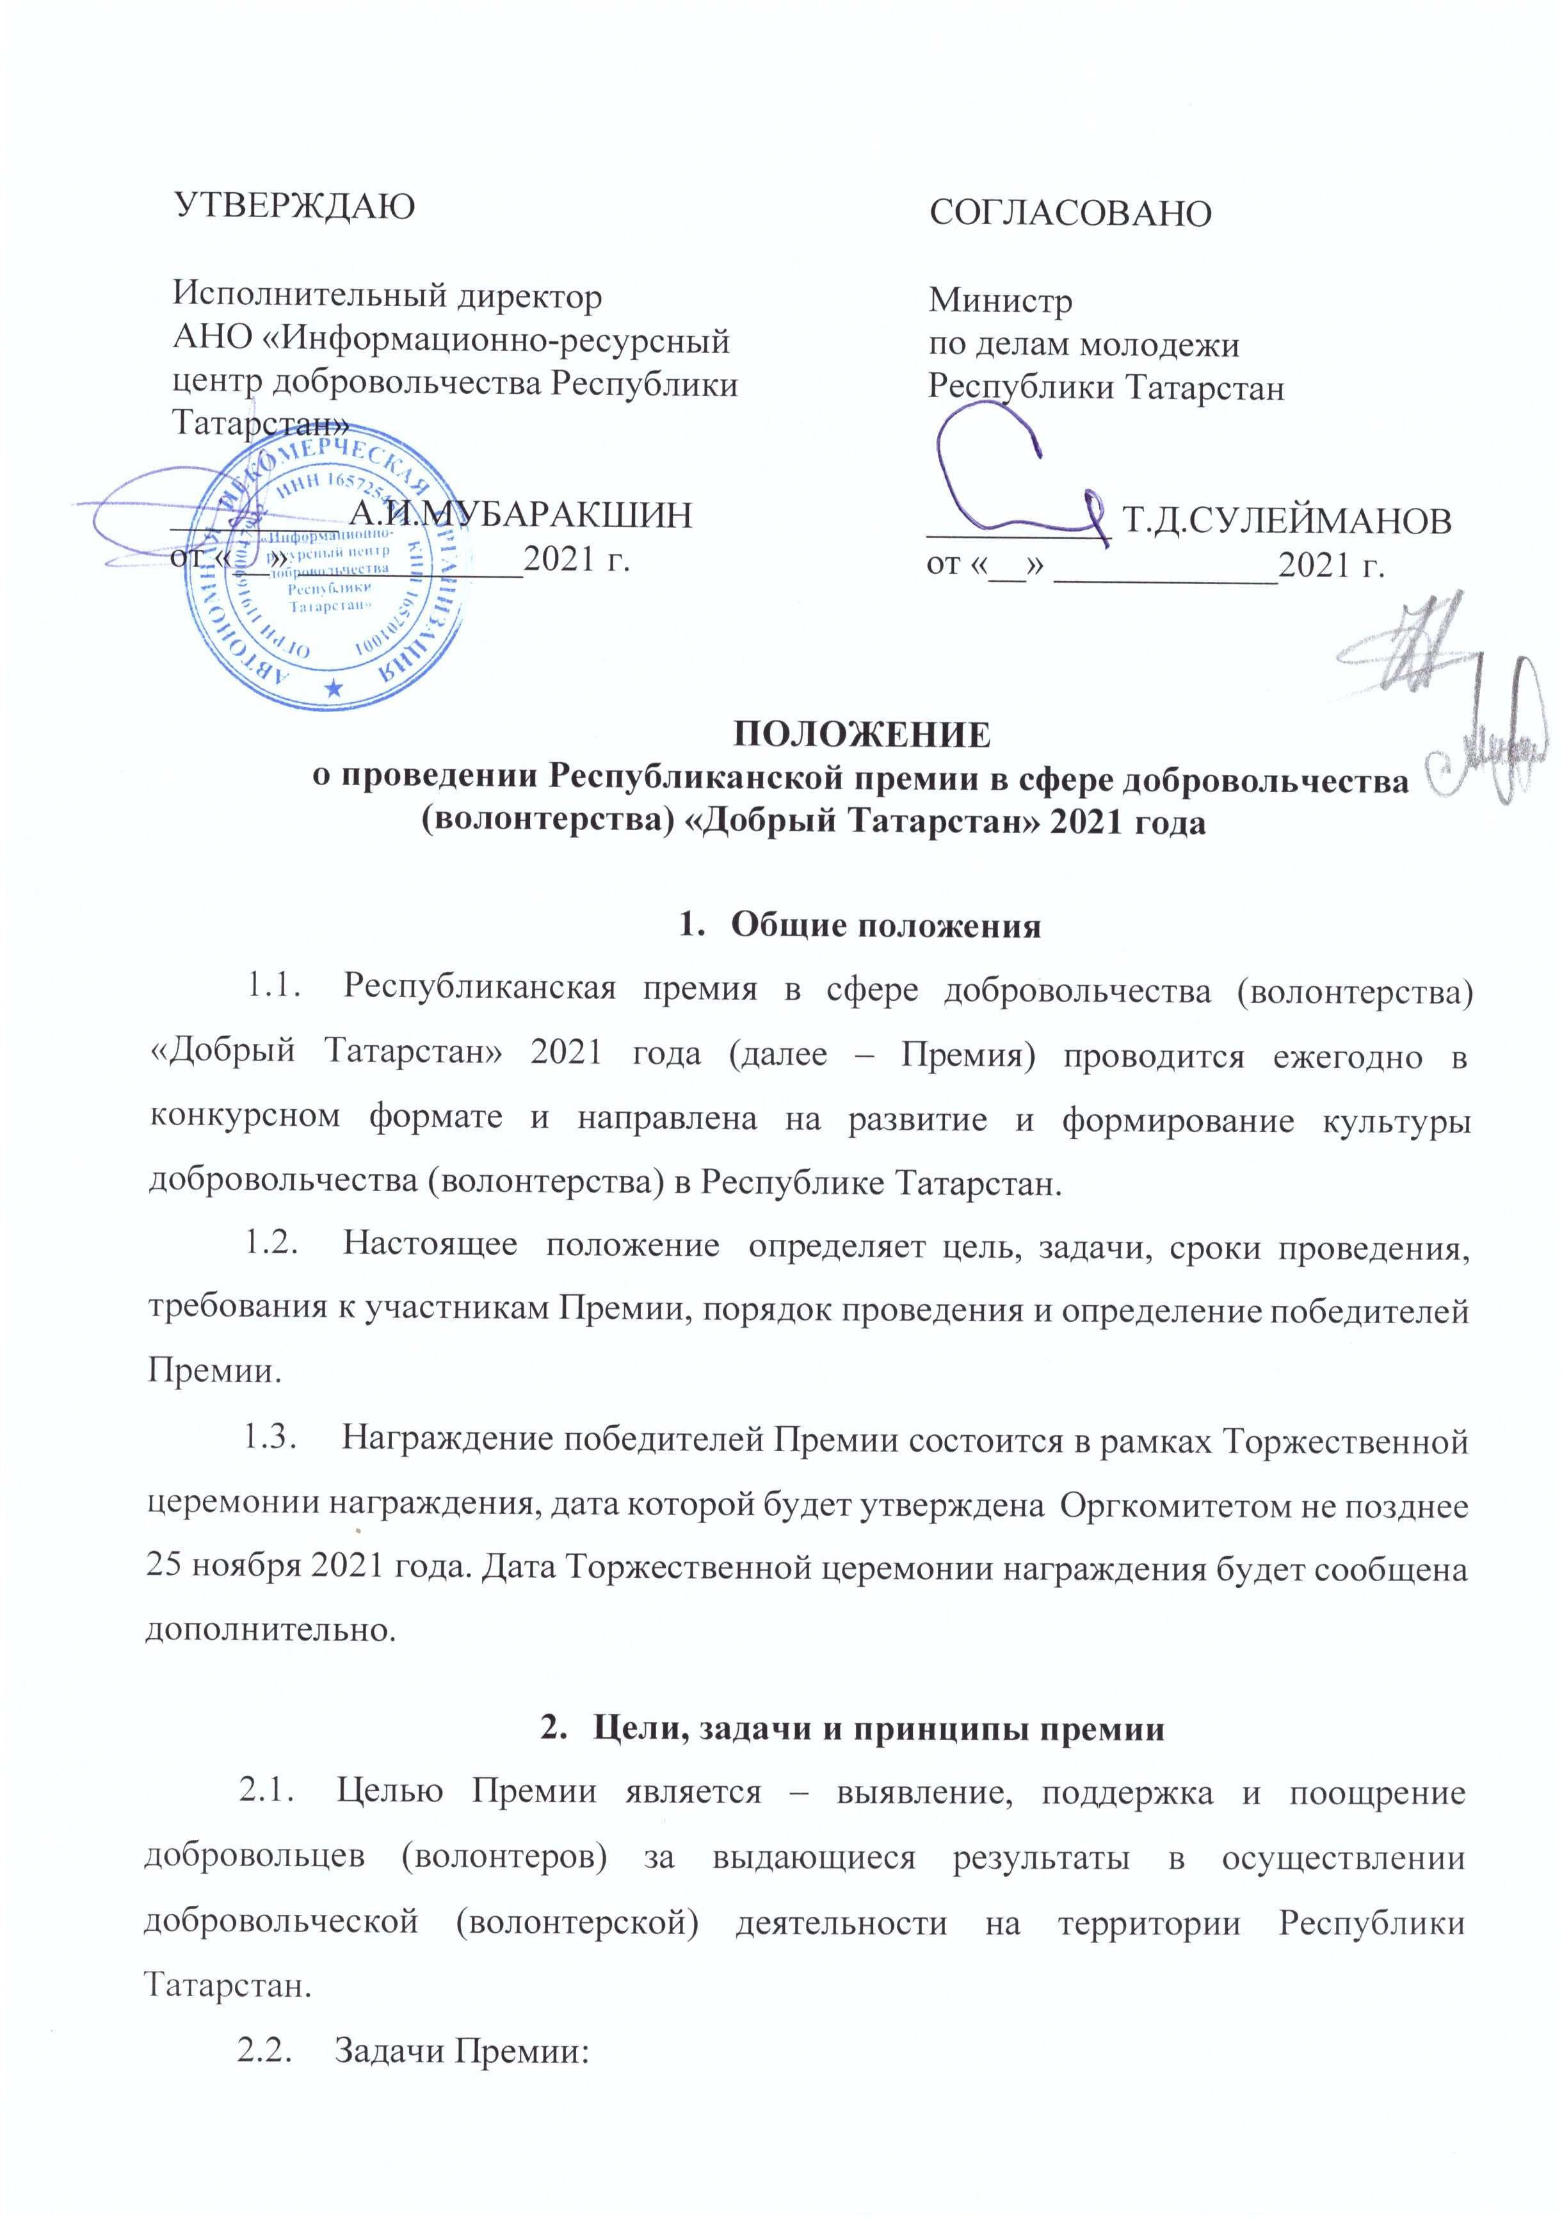
Приложение

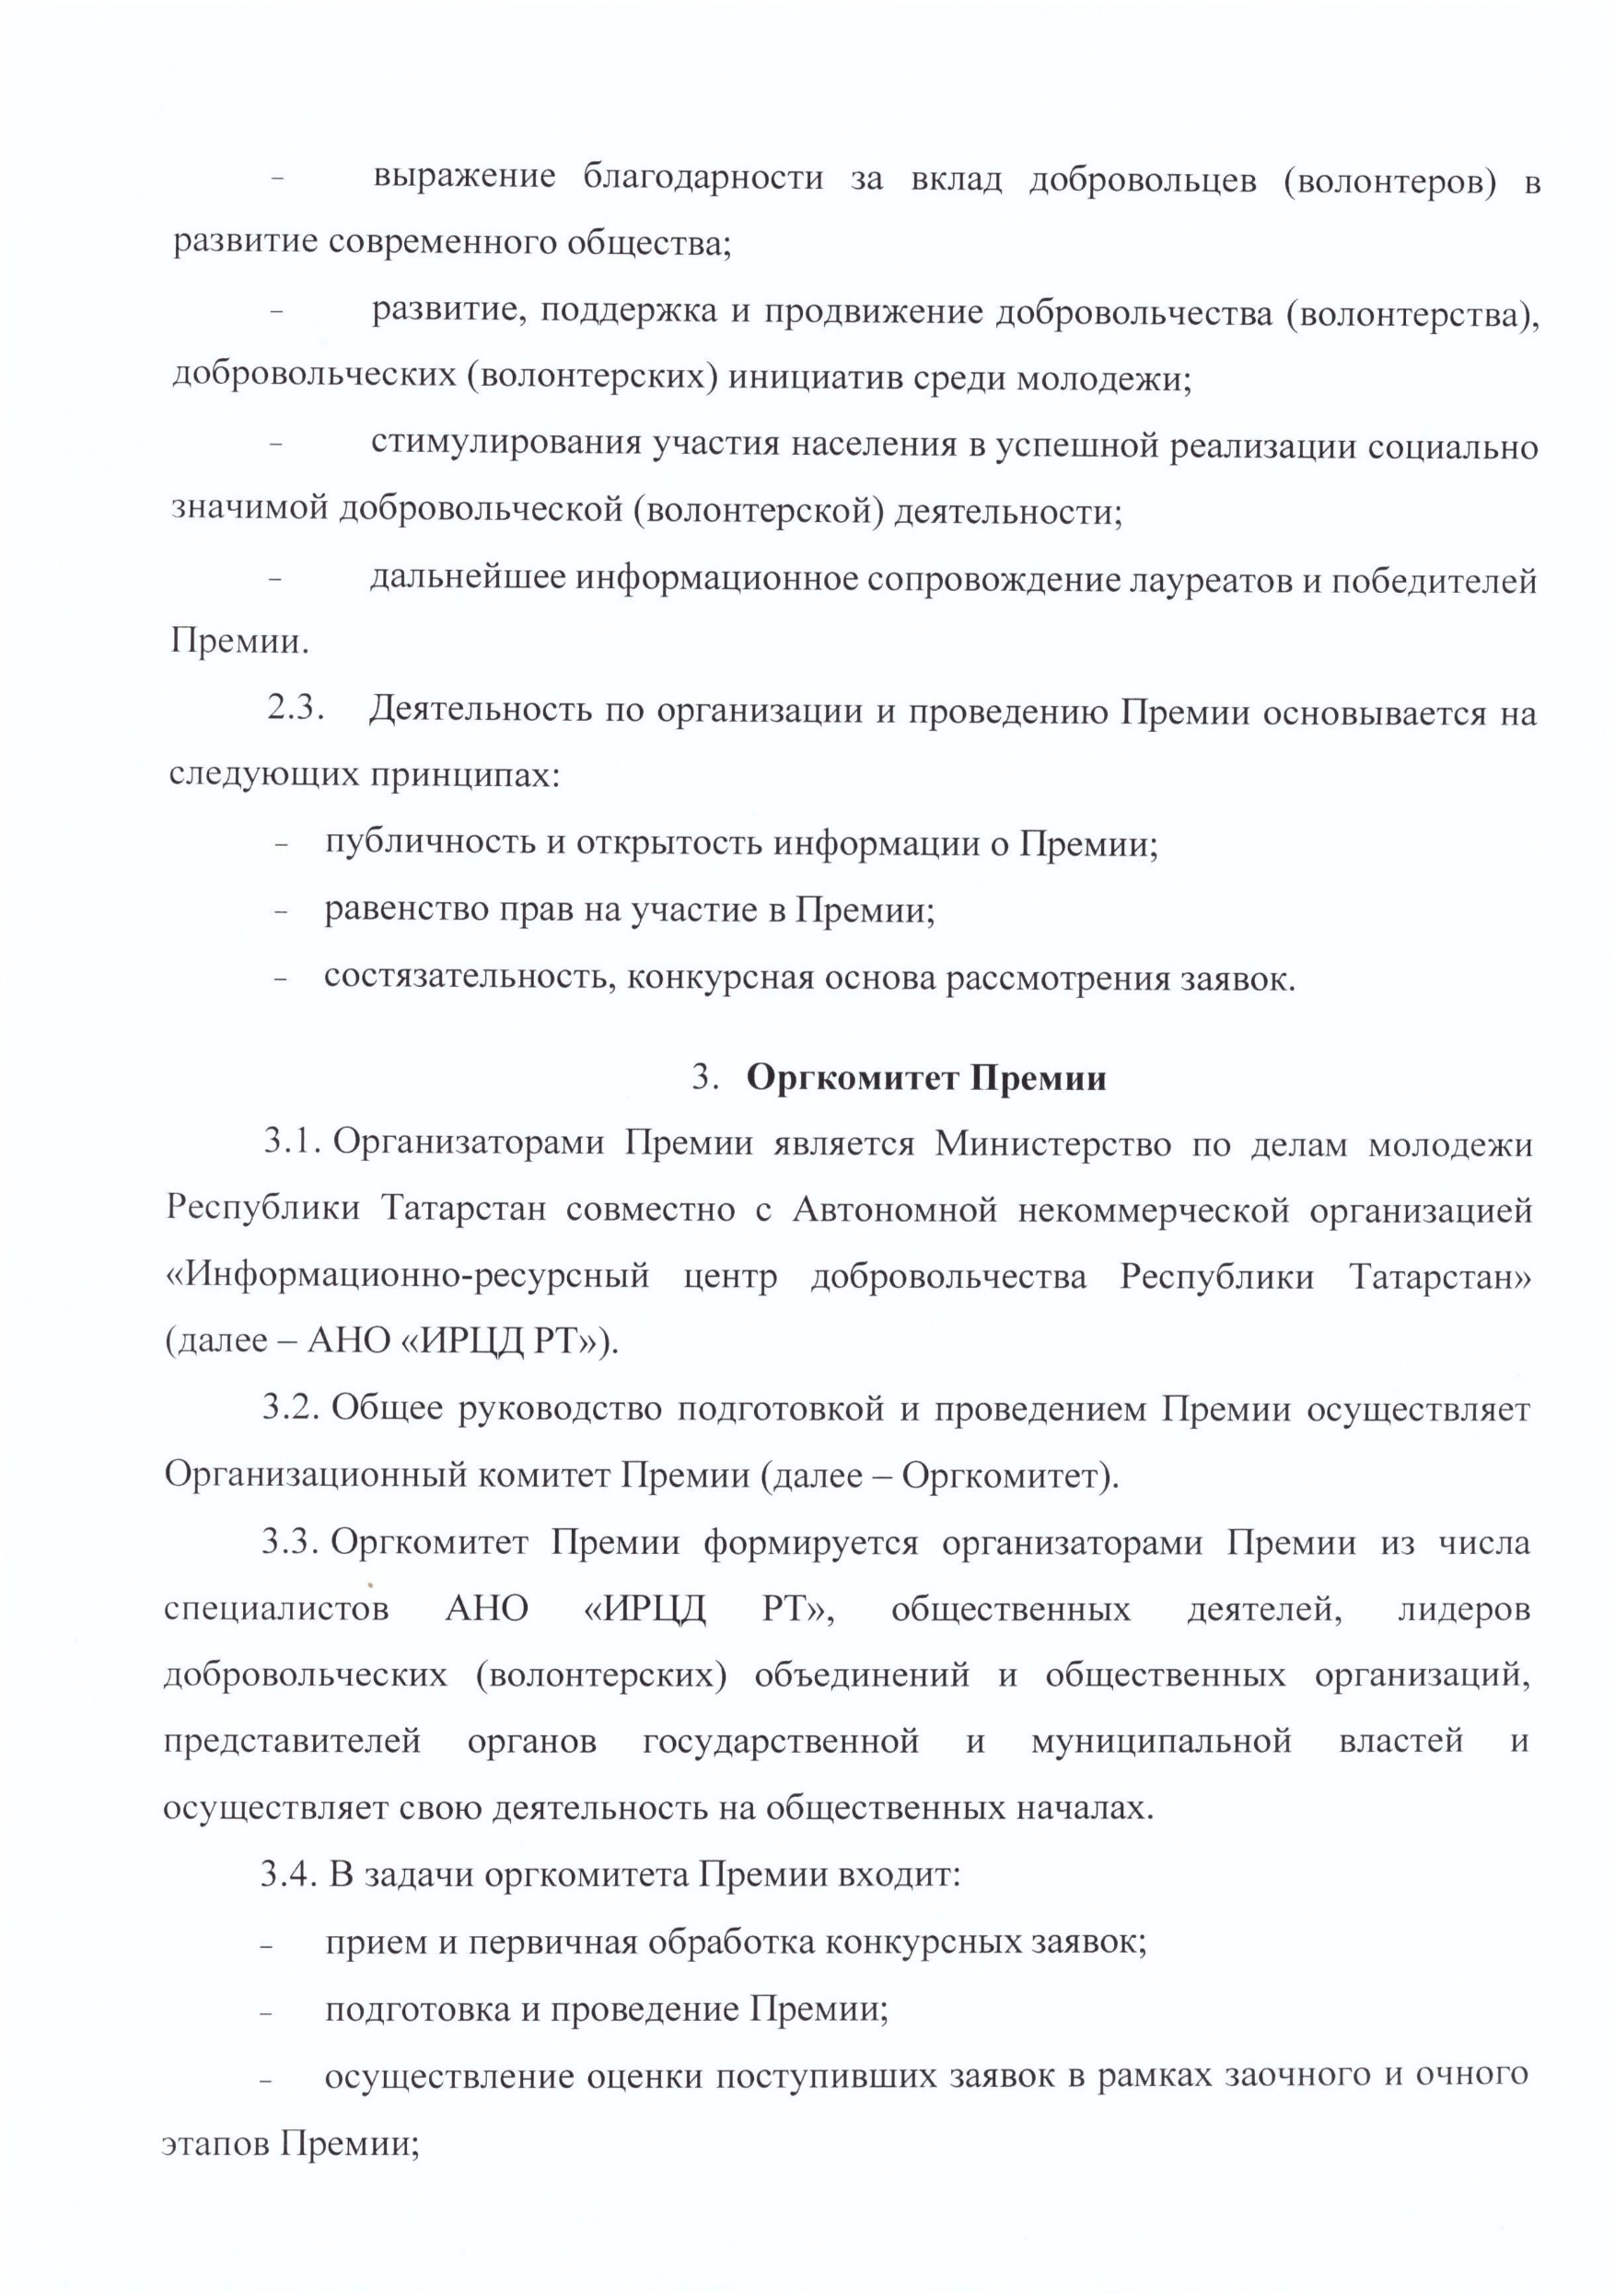
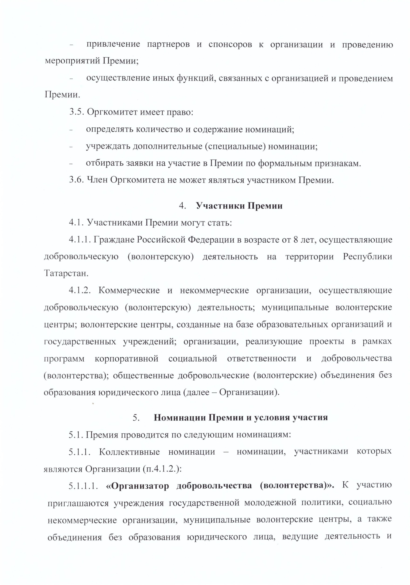
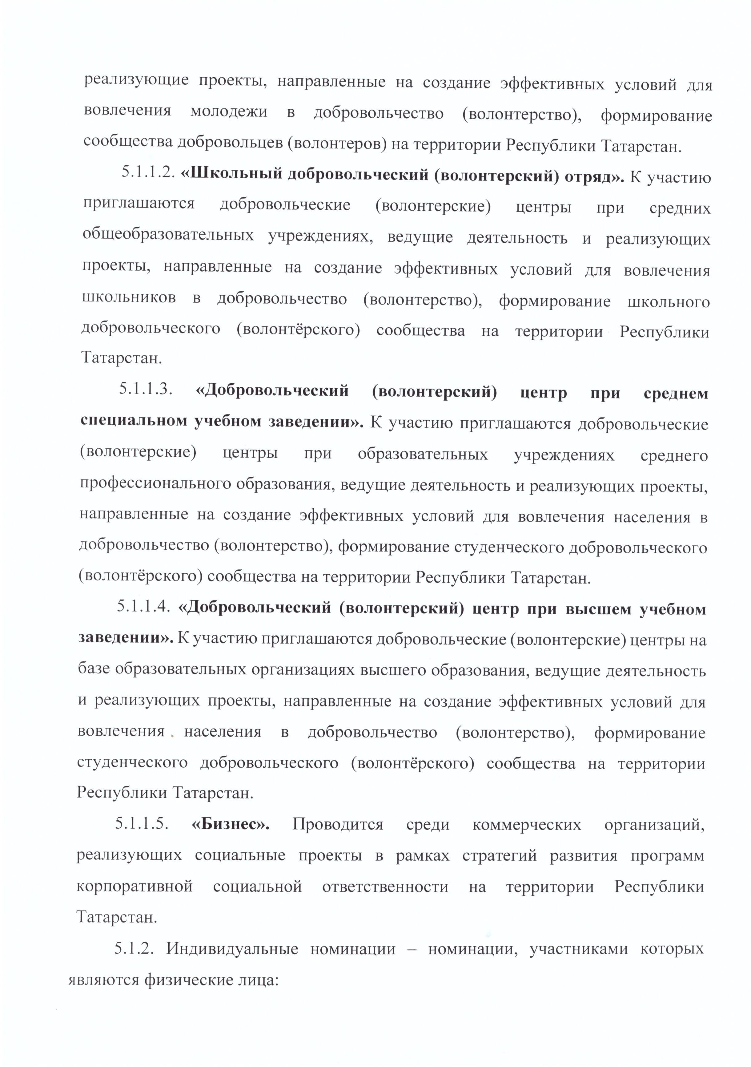

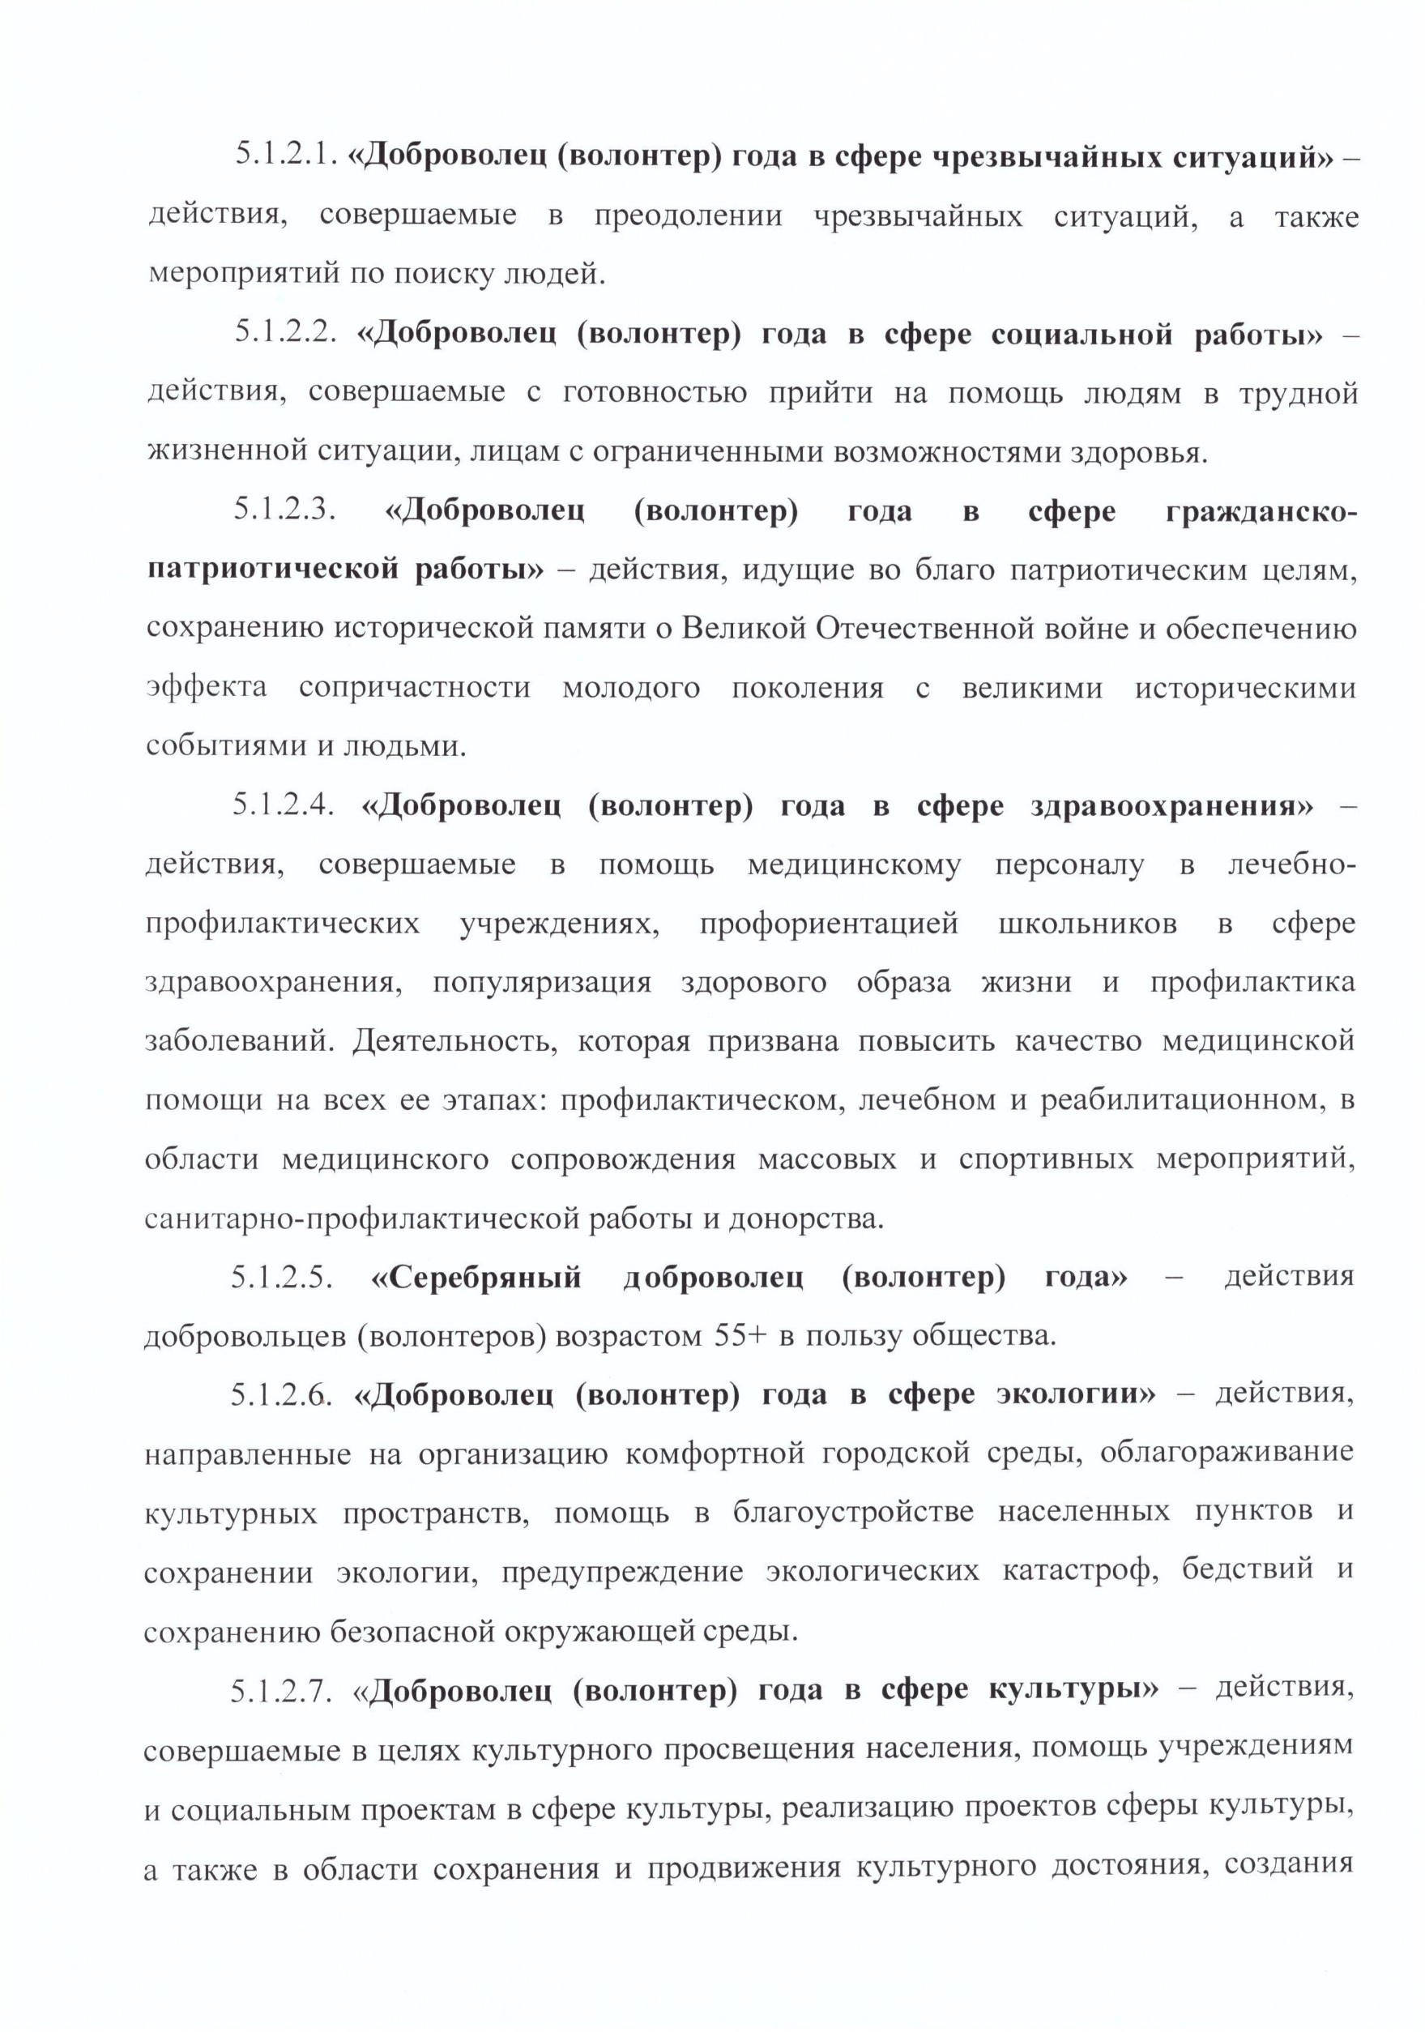
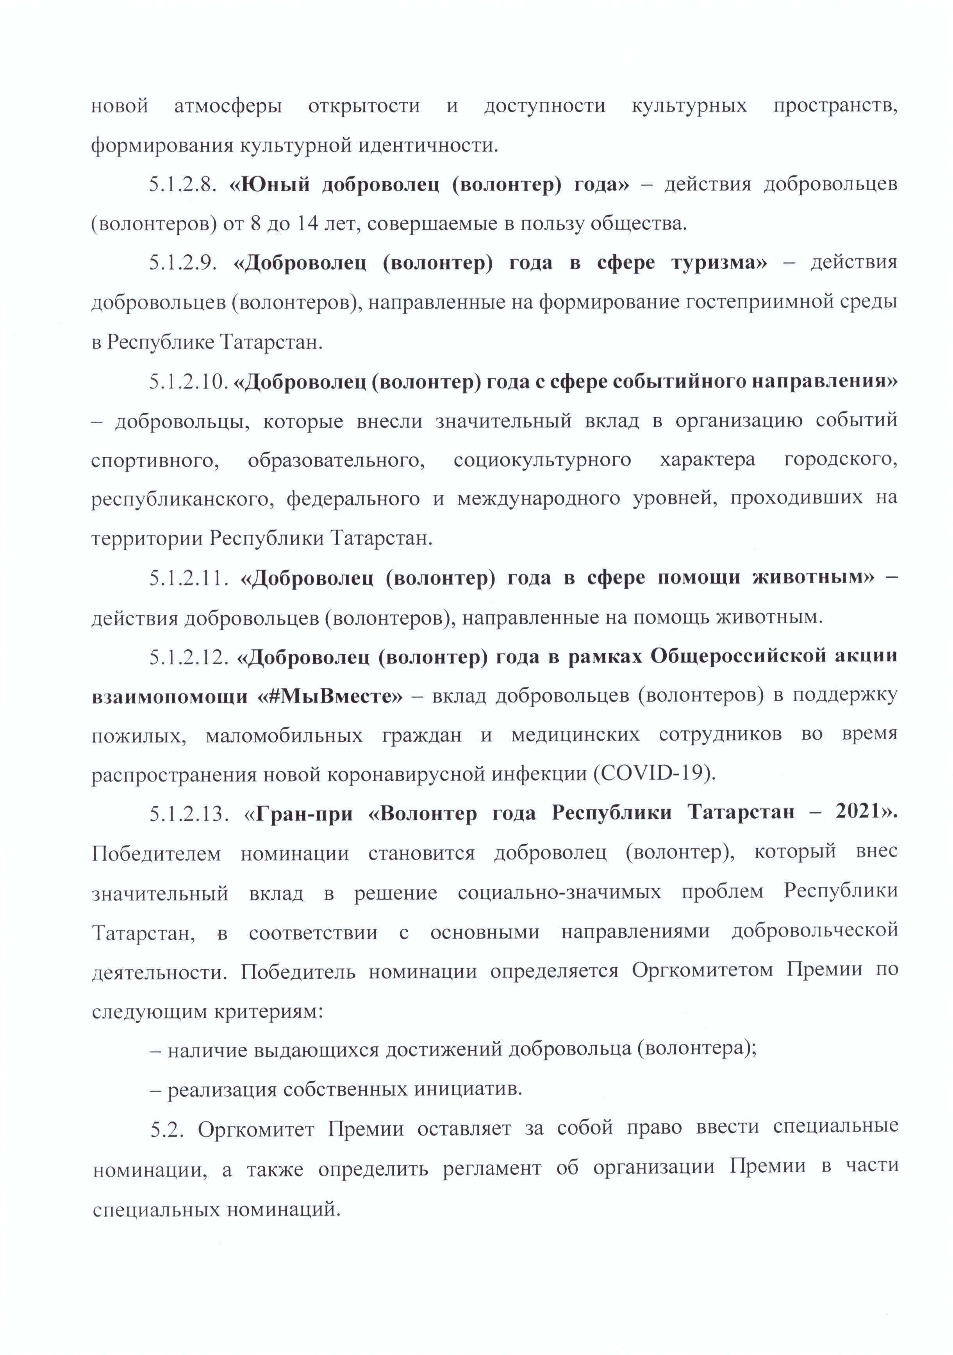

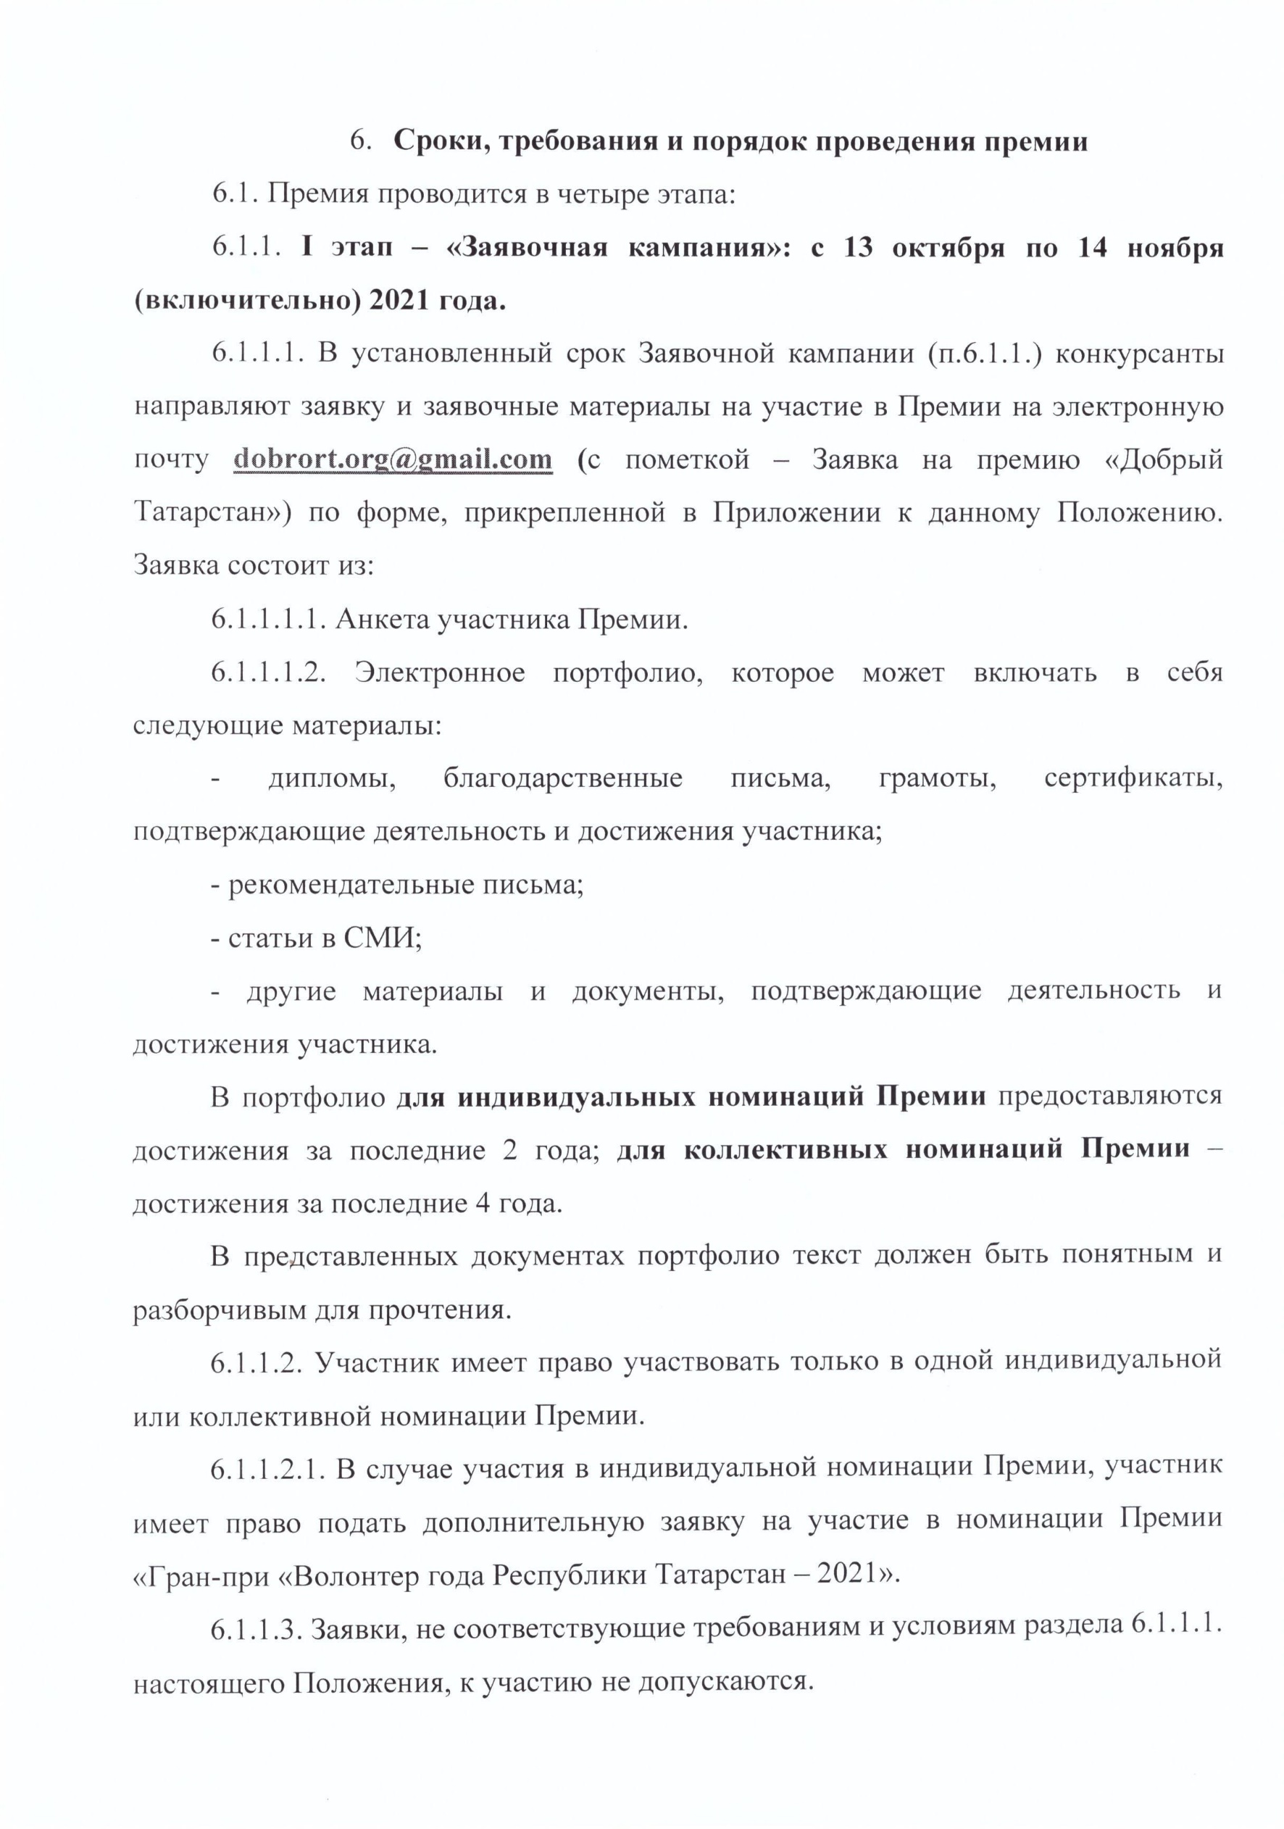
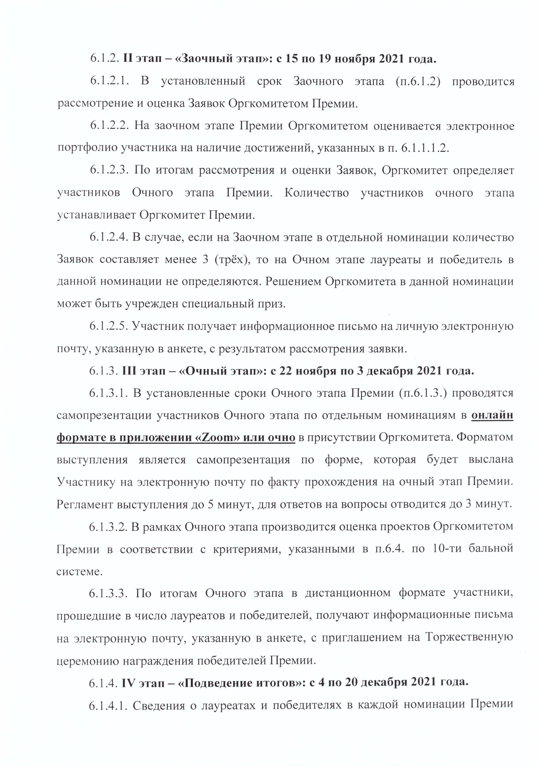

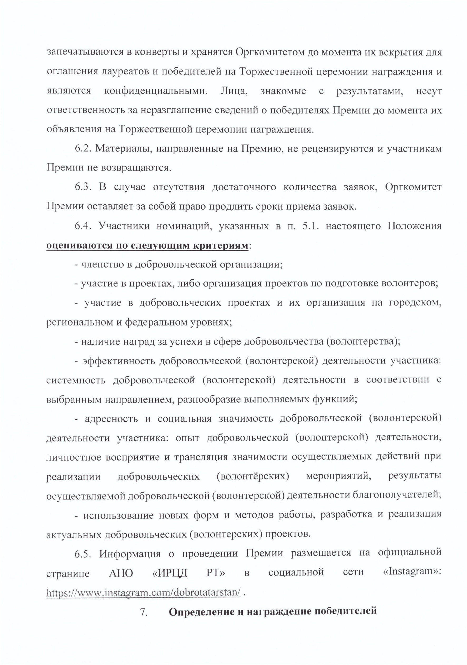
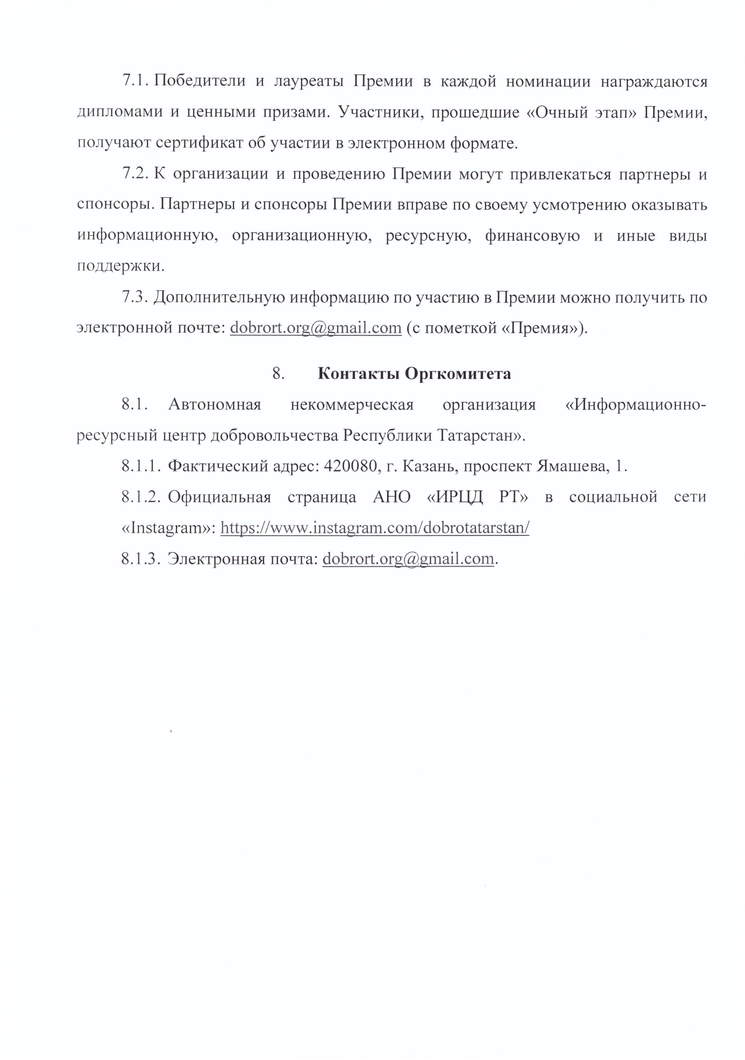

Приложение
к Положению о Республиканской премии в сфере добровольчества (волонтерства) «Добрый Татарстан» 2021 года

ЗАЯВКА
на участие в Республиканской премии в сфере добровольчества (волонтерства)
«Добрый Татарстан» 2021 года

Фото (3*4)
Номинация Премии,
в которой выдвигается участник
ФИО, дата рождения
(для индивидуальных номинаций Премии)
Наименование организации, дата создания
(с указанием ФИО руководителя)
(для коллективных номинаций Премии)
Адрес фактического места проживания/нахождения
Контактный номер телефона
Адрес электронной почты
Образование
(руководителя в случае коллективных номинаций)
Место учебы/работы/должность
(руководителя в случае коллективных номинаций)
Сведения о достижениях участника / организации
Указывать:
- наименование и год проведения мероприятия;
- статус участия (участник, победитель, организатор и т.п.)
Аккаунты в социальных сетях
даю согласие Автономной некоммерческой организации «Информационно-ресурсный центр добровольчества Республики Татарстан» на обработку персональных данных согласно ФЗ-152 от 27.07.2006 «О персональных данных» ____________________
(подпись)

__________________ _______________ /___________________
(Дата) (подпись) (Ф.И.О.)

